
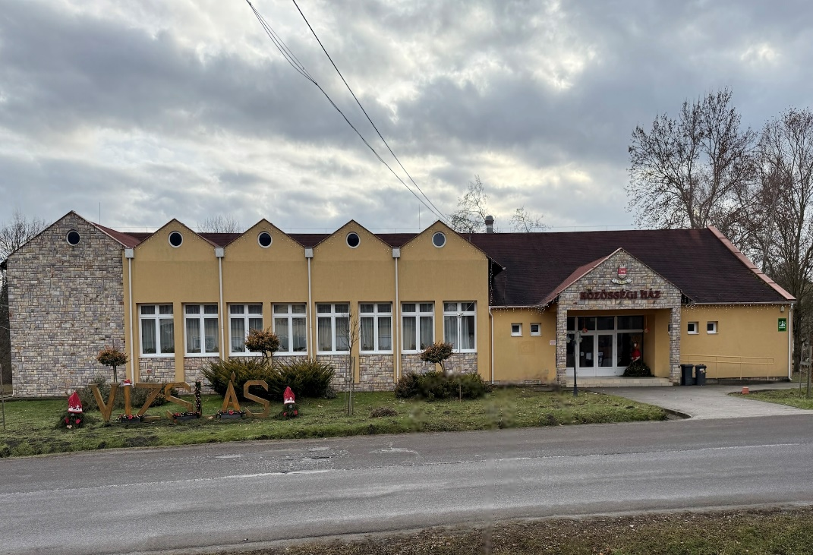

2025. évi munkaterv
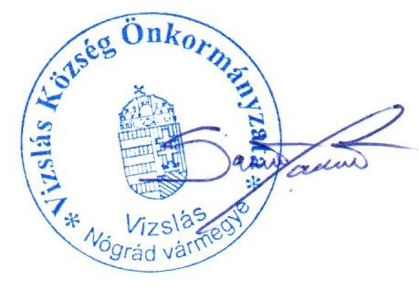
Készítette:
Sándor József polgármester
…………………………………………..
aláírás

Közreműködött:
Sándorné Csuka Enikő, Kézfogás Vizslásért Egyesület részéről
Vizslás, 2025.01.10

2025. ÉVI KÖZMŰVELŐDÉSI MUNKATERV
I. JOGI HÁTTÉR

2018-ban módosították a 1997. évi muzeális törvényekről, a nyilvános könyvtári ellátásról és a közművelődésről szóló törvényt (1997/CXL.). A törvénymódosítás 2020-ban számos feladatot ró az önkormányzatra és kulturális intézményeire.

A törvény rögzíti, hogy a közművelődéshez való jog gyakorlása közérdek, a közművelődési tevékenységek támogatása közcél. A törvény kimondja, hogy a települési önkormányzat kötelező feladata a helyi közművelődési tevékenység támogatása. Ezt a feladatát a települési önkormányzat a közművelődési alapszolgáltatások megszervezésével, a meghatározott pénzügyi támogatás (80. §) biztosításával, valamint a helyi lakossági képviseletének biztosítása révén (82-83. §) látja el.

Az 1997. évi CXL. törvény 7 alapszolgáltatást határoz meg továbbá a közművelődési intézmények
típusait, az intézménytípusok szerinti tevékenységi köröket, tárgyi és személyi feltételeket, vezetői
követelményeket és a lehetséges intézményi elnevezéseket. A törvény differenciáltan lakosságszám szerint határozza meg, hogy hány közművelődési alapszolgáltatást kötelező az önkormányzatnak ellátni. A végrehajtási rendeletben (20/2018. (VII. 9.) EMMI r.) pontosan rögzítésre kerültek az intézmény típus szerinti személyi, tárgyi feltételei, valamint az adott típushoz tartozó nyilvántartási napok száma is.

A mi esetünkben a követelmény:

Mint 1300 fő körüli település intézményének (közösségi színtér) a törvényi szabályozás szerint az 1. alapszolgáltatást kell nyújtania, ami:
a) a művelődő közösségek létrejöttének elősegítése, működésük támogatása, fejlődésük segítése, a közművelődési tevékenységek és a művelődő közösségek számára helyszín biztosítása

A Vizslás Község Önkormányzat Képviselő-Testületének 16/2024. (XII.07.) számú közművelődésről szóló önkormányzati rendelete alapján nem csak a fent megnevezet alapszolgáltatást látja el, hanem még a:
b) biztosítja a feltételeket a hagyományos közösségi kulturális értékek átörökítéséhez,
c) a nemzeti és helyi ünnepek mellett támogatja a nemzetiségi és hagyományteremtő állandó és alkalmi rendezvényeket, melyeket lehetőség szerint a helyi közösség bevonásával rendez meg.

A közösségi színtérben biztosítani kell:
• legalább egy, legalább 25 fő befogadására alkalmas többfunkciós helyiséget,
• a helyiség méretének és funkciójának megfelelő számú asztalt és széket,
• polcrendszert,
• legalább 1 db prezentációs eszközt,
• legalább 1 db audiovizuális anyagok lejátszására alkalmas eszközt,
• legalább 1 db számítógépet, illetve korlátozás- és térítésmentesen igénybe vehető
internet kapcsolatok

Személyi feltételek:

A közösségi színtérben a feladatellátó a közművelődési alapszolgáltatások zavartalan biztosítása érdekében legalább egy, legalább középfokú közművelődési szakképzettséggel (szakképesítéssel) rendelkező szakembert kell foglalkoztatni.

A közösségi színtér nyitvatartási idejét ki kell függeszteni. Legalább a hét három napján, legalább napi 4 órában, melyből legalább egy napnak szabadnapra vagy munkaszüneti napra kell esnie, továbbá legalább a hét egy napján 16.00–19.00 óra között kell nyitva lenni. A kifüggesztett nyitva tartástól eltérni évente legfeljebb három hónap időtartamban lehet úgy, hogy a feladatellátó az eltérést legalább egy hónappal megelőzően a közösségi színtér épületben közzéteszi.

2019. évtől a közművelődési intézményeknek, közösségi színtereknek szolgáltatási tervet kell készítenie. A rendezvényekről készült szolgáltatási terv az adott évi munkaterv mellékletét képezi.

Vizslás Községi Önkormányzat Képviselő-Testületének 16/2024. (XII. 6.) számú közművelődésről szóló önkormányzati rendelete meghatározza a település közművelődési feladatait. Az önkormányzat e feladatok ellátására a közművelődési tevékenységek folyamatos megvalósíthatóságára közösségi színteret tart fenn
2024 januárjától a Vizslási Közösségi Színteret és Könyvtárat a Kézfogás Vizslásért egyesület szervezi teljesen díjmentesen tagjaival az Önkormányzattal kötött megállapodás alapján. Az egyesület részéről legtöbbet Sándorné Csuka Enikő van jelen és szervezi a rendezvényeket.
Infrastrukturális feltételek:
Vizslás Község Önkormányzata és a Balassi Bálint Vármegyei Könyvtár együttműködésének köszönhetően a Közösségi Színtér és Könyvtárban gyermek játszósarok került kialakításra a könyvtár mellett. Az együttműködés keretében szert tettünk televízióra, projektorra, rengeteg folyóiratra, diavetítőre, játékokra, polcokra, asztalokra, székekre, valamint 2 db számítógépre is.
II. SZAKMAI MUNKATERV
A vizslási kulturális munkaterv alapvető funkciója a muzeális intézményekről, a nyilvános könyvtári ellátásról és a közművelődésről szóló 1997. évi CXL. törvényben (a továbbiakban: Törvény) foglalt kötelezettségeknek való megfelelésen túl az, hogy a kulturális koncepciókban, stratégiákban megfogalmazott általános célokhoz az adott évre vonatkozóan konkrét szakmai programként jelenjen meg.
A települési közművelődési feladatellátás célja a helyi adottságok, érdekek, értékek és szükségletek figyelembevételével a közművelődés, a közösségi művelődés lehetőségeinek biztosítása.
Közművelődési célrendszerünk kialakításánál megállapíthatjuk, hogy településünkön is – akár a világ bármely pontján - lassú, ám folyamatos változás zajlik a társadalom szinte minden szegmensében. Ezek a változások nagymértékben meghatározzák a közművelődési feladatellátás célirányultságát, célcsoportjait. Kiemelt feladatunknak tartjuk, hogy munkatervünk összeállításánál alkalmazkodjunk azok összetételéhez, elvárásaihoz, igényszintjéhez.
A Vizslási Közösségi Színtér és Könyvtár feladatai és céljai a közművelődésben:
Az önkormányzat a település jövője érdekében kulturális hagyományai alapján, a lakosság művelődési szükségleteit figyelembe véve, helyi kötelező közművelődési feladatként a törvény 76. § (3) bekezdés a) pontjában meghatározottakon túl az alábbi tevékenységeket látja el:
- közösségi művelődéshez méltó, esztétikus környezet és infrastruktúra biztosítása;
- a község kulturális életének fenntartása, fejlesztése;
- a település környezeti, szellemi, művészeti értékeinek, hagyományainak feltárása, megismertetése, a helyi művelődési szokások gondozása, gazdagítása
- az ismeretszerző, az amatőr alkotó, művelődési közösségek tevékenységének támogatása
- a helyi társadalom kapcsolatrendszerének, közösségi életének, érdekérvényesítésének segítése
- a szabadidő kulturális célú eltöltéséhez a feltételek biztosítása
- egyéb művelődést segítő lehetőségek biztosítása,
- kulturális tevékenységek rendezése,
- községi és állami ünnepek megünneplése,
- egyéb szórakoztató tevékenység,
- nemzetiségi élet biztosít

Az intézmény munkatervének összeállításakor a szakmai terv a település költségvetési lehetőségei határozzák meg. Ezen túl az egyéb pénzügyi források megszerzésének lehetősége a pályázatok és egyéb támogatások képezik munkánk alapját. A közművelődésre jellemző nálunk is - országos szinten is -, hogy a hírközlési eszközök elterjedése és gazdasági okokból is, az emberek nehezen mozdulnak ki otthonukból. Nagyon nehéz olyan programot szervezni, amely teljességgel megmozgatja községünk lakóit. Közismert az a megállapítás, miszerint a művelődés folyamat születésünktől a halálunkig tart. Folyamatosan azért munkálkodunk, hogy Vizsláson az elmúlt, évek alatt megszokott módon, időről-időre megújulva a közművelődés terén egyre színesebb, sokrétűbb, tartalmasabb programkínálattal, igényesebb, élhetőbb környezetben fogadhassuk településünk lakóit, és biztosíthassuk számukra a közművelődési-szabadidős lehetőségek tárházát.
III. TERVEZETT PROGRAMOK
Nemzeti ünnepeink szervezése, lebonyolítása
- Március 15. – az 1848-1849-es forradalom- és szabadságharc ünnepe
- Augusztus 20. - az Államalapítás ünnepe
- Október 23. - az 1956-os forradalom és szabadságharc megemlékezése
Közösségi rendezvények
- Farsang
- Gyermeknap
- Falunap
- Mikulás ünnepség
- Karácsonyi ünnepség
Jeles napok, nemzeti és nemzetközi évfordulók
- Nemzetközi Nőnap
- Gyermeknap
- Idősek Világnapja
Családi és gyermekprogramok szervezése
- Gyermeknap
- Mártonnap
- Mikulás ünnepség
- Karácsonyi ünnepség

Kiegészítő jellegű szolgáltatások
Az Önkormányzat terembérleti lehetőséget biztosít az árubemutatókhoz, vásárokhoz, előadásokhoz. A közösségi színterek helyszínéül szolgál eljegyzések, esküvők, családi összejövetelek számára. A kiegészítő jellegű szolgáltatások tervezése max. 30 nappal előbb tervezhető. Így az ilyen jellegű szolgáltatások munkatervben nem, azonban éves beszámolóban feltüntetésre kerül.
Összegzés
A Vizslási Közösségi Színtér és Könyvtár meghatározó szerepet tölt be településünk kulturális életében, szervezi a rendezvényeket, ünnepségeket, kapcsolatot tart fenn az itt élőkkel, és elősegíti, segíti a helyi közösségek kialakulását. Törekszünk minél szélesebb korosztály megszólítására.
Célunk, hogy minden korosztály, minden társadalmi réteg találjon magának olyan programot kínálatunkban, mely által közösséggé formálódhat. Alapvető törekvésünk továbbra is az, hogy erősítsük intézményünk közösségi jellegét, azaz mind több helyi formális vagy informális közösség, civil szervezet találjon otthonra nálunk, s részükre a puszta helyen kívül szakmai segítséget is nyújtsunk.
Természetes feladatunk, hogy minden olyan intézménynek, szervezetnek, magánszemélyeknek segítséget adjunk, amely, ill. aki a közösség egésze szempontjából értékes tevékenységet folytat, kulturális-, sport-, szabadidős programot szervez.
Az állami, nemzeti és helyi ünnepek megszervezése, lebonyolítása továbbra is fontos feladatunk.
Továbbra is célunk:
- közösségi művelődéshez méltó, esztétikus környezet és infrastruktúra biztosítása
- a település kulturális élete sokszínűségének megtartása, fejlesztése
- a kulturális hagyományok ápolása
- új kulturális értékek „felfedezése”, támogatása

